地域美産研究会
〒241-0836 横浜市旭区万騎が原71
Chiiki Bisan Kenkyukai
71 Makigahara Asahi-ku Yokohama 〒241-0836
Tel ０９０－７８２７－８２２８
http://www.bisankai.jp

地域美産研究会ニュース No.９０
発行：平成2４年（201２年）8月14日
第９０回催事 地域美産研究会
近代三茶人 鈍翁・三溪・耳庵ゆかりの地をたずねる
―柳瀬山荘から小田原老欅荘・箱根強羅白雲洞へ―
実施期日：平成2４年１１月１８日（日）、１９日（月）

昨秋11月17日、伊豆井世話人企画の「武蔵野の秋～耳庵ゆかりの地を訪ねて」で、柳瀬山荘と平林寺ほかを散策しました。都心から離れた田舎家に茶湯とともに住むという数寄の人生を垣間見た思いがしました。さて電力王松永安左エ門は戦後茶室を兼ねた自邸を所沢から温暖の地を求めて小田原へ移します。
小田原ではまず耳庵が終の棲家とした老欅荘を訪ねます。ここは全室何処でも茶席になるさまざまな仕掛けが施されています。ここをたっぷり見学した後、歩いて2,3分のところにある山縣有朋が作った滝のある庭を散策します。1日目はこれで終了。電車で湯本まで移動後、登山電車に乗り換えて終点強羅に到着、宿に直行します。
2日目は強羅公園内にある、鈍翁・三溪・耳庵ゆかりの茶室白雲洞を訪ねます。ここでゆっくりした後登山電車で箱根湯本まで下り、昼食をして北条氏の菩提寺早雲寺に行きたいと思います。見学が終われば丁度3時ごろでしょうか、湯本からロマンスカーで新宿までぐっすり居眠りしながら帰ることができます。
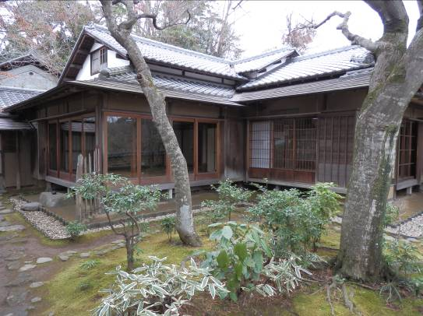
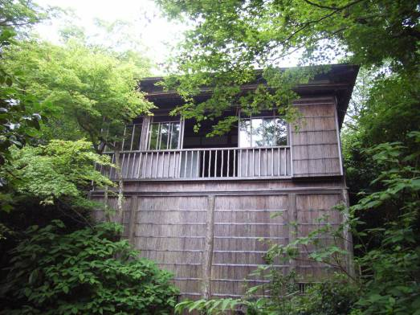
箱根白雲洞（対字斎）

老欅荘

探訪予定コース
1日目：2012年11月18日(日)午後13：00小田原駅２階コンコース観光案内所前集合 → 小田急箱根登山鉄道で箱根板橋駅下車 →(徒歩3分) 掃雲台入口跡 →(徒歩7分) 松永記念館・老欅荘(見学1時間30分) →(徒歩2分) 古希庵(見学30分) →(徒歩5分) 箱根板橋駅乗車 →(電車10分) 箱根湯本駅 →(箱根登山電車に乗り換え、40～60分) 強羅駅下車 →(徒歩8分) 神奈川県職員保養所せせらぎ(17：00到着予定)

2日目：2012年11月19日(月)午前10：00強羅公園内白雲洞(1時間) →(箱根登山鉄道で40～60分) 箱根湯本駅下車 →(徒歩5分) はつ花(蕎麦屋)で食事 →(徒歩7分) 早雲寺(見学1時間) →(湯本の町を買い物がてら徒歩20分) 箱根湯本駅(3時ごろ着)

企画・案内 藤嶋俊會：昭和18年（１９４3）福島県会津若松市生まれ。地域美産研究会世話人

第９０回催事
近代三茶人 鈍翁・三溪・耳庵ゆかりの地をたずねる
―柳瀬山荘から小田原老欅荘・箱根強羅白雲洞へ―

探訪会
日時 | 平成2４年１１月１８日（日）１９日（月） １泊２日
集合時間・場所 | 13：００ 小田原駅２階コンコース観光案内所前
探訪コース（予定） | 1日目：2012年11月18日(日)午後13：00小田原駅２階コンコース観光案内所前集合 → 小田急箱根登山鉄道で箱根板橋駅下車 →(徒歩3分) 掃雲台入口跡 →(徒歩7分) 松永記念館・老欅荘(見学1時間30分) →(徒歩2分) 古希庵(見学30分) →(徒歩5分) 箱根板橋駅乗車 →(電車10分) 箱根湯本駅 →(箱根登山電車に乗り換え、40～60分) 強羅駅下車 →(徒歩8分) 神奈川県職員保養所せせらぎ(17：00到着予定)  2日目：2012年11月19日(月)午前10：00強羅公園内白雲洞(1時間) →(箱根登山鉄道で40～60分) 箱根湯本駅下車 →(徒歩5分) はつ花(蕎麦屋)で食事 →(徒歩7分) 早雲寺(見学1時間) →(湯本の町を買い物がてら徒歩20分) 箱根湯本駅(3時ごろ着)
案内と解説 | 藤嶋俊會
参加人数 | 先着１２名 （会員優先）（事前予約必要）
探訪会等の参加費 | 3ページ参照
個人費用負担 | 交通費(小田原～強羅)、強羅公園入園料(茶席、菓子付)500円
遅刻等の連絡 | 090-７８２７-８２２８（藤嶋）

宿泊先
日時 | 平成24年１１月１８日（日）、19日（月）
会場名 | 神奈川県企業庁職員強羅保養所 せせらぎ
参加費 | ￥13,000円(1泊2食分) （事前予約必要）
住所 | 足柄下郡箱根町強羅1320-153
電話 | ０４６０－８２－５１６６

第90回催事 「美産会」参加申込書
記入日：２０１２年 月 日
- １０月２７日（土）迄にこの申込書をメール、FAX（045-361-0461）、郵送で。
ふりがな |  |  |  | 性別 |  |  |  | 男・女 |  | 年齢 |  | 才
氏 名 |  |  |  | 職業
住 所
生年月日 | 大正/昭和 （西暦 ）年 月 日
会員資格 | ①会員 ②家族会員 ③法人会員 ④学生会員 ⑤一般（非会員） ⑥地元関係者
Tel(自宅) |  |  | Fax
Tel(携帯) |  |  | e-mail
②家族会員と③法人会員は、２名まで当該会員料金で参加可能。

ふりがな |  |  |  |  | 性別 |  | 男・女 |  | 年齢 |  | 才
氏 名 |  |  |  |  | 職業
ふりがな |  |  |  |  | 性別 |  | 男・女 |  | 年齢 |  | 才
氏 名 |  |  |  |  | 職業

- 参加記入欄（該当金額欄に○を付けて下さい）
 | 1 探訪会 |  | 2 宿泊料金 |  | 3 寄付（任意） |  | 4. 合 計
会員 |  | 1,０00 |  | 13,０00
家族会員（1名分） |  | 1,０00 |  | 同上
法人会員（1名分） |  | 1,０00 |  | 同上
家族/法人会員の＋1名 |  | 1,０00 |  | 同上
*学生と地元関係者 |  | 1,500 |  | 同上
一般（非会員） |  | ２,０00 |  | 同上

参加申込と受付 会員優先で申込先着順とします。以下の申込手続きに従って申し込んでください。
1. 参加申込欄の記入事項欄に必要事項を記入し、メールかファックス又は郵送で事務局へ。
2. 事務局から参加枠確保の連絡を受けて、指定振込口座
（みずほ銀行 虎ノ門支店 店番号０４６ 普通口座 口座番号 ４０５３２０４ 地域美産研究会 会計 渡辺久剛）に貴方の参加料金を振込料自己負担で振り込み。
3. 振込み無き場合は貴方の参加枠を喪失します。
4. 振込み済み料金払戻し；主催者側瑕疵の場合を除き払戻不可。
5. 申込締切日：１０月２７日（土）
6. 探訪会の傷害事故補償：美産会が費用負担する損保ジャパン「レクリエーション保険」で補償。
7. 郵便宛先：241-0836横浜市旭区万騎が原71 藤嶋俊會 電話：045－361-0461
8. メールアドレス：toshie@cc.catv-yokohama.ne.jp

- 貴方の振込金額 （上欄○印金額の合計を記入）： \_______________円

